Rayon : Informatique
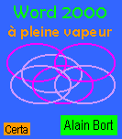 | Titre : Word 2000 à pleine vapeur  Auteur : Alain Bort  Créer un tableau  Mettre en forme le tableau  Insérer l’image « couverture »  Éditions : Corta  Nombre de pages : 320  Prix : 75,50 FF
Présentation : Un guide pratique extrêmement visuel, des explications claires et un glossaire des termes employés. Vous découvrirez comment réaliser au plus vite et avec une efficacité maximale des tâches essentielles, telles que la création de tableaux, l’insertion d’une table des matières, l’ajout d’illustrations, etc. Un compagnon de tous les jours !

